- 利润表中的2个字段的计算不对

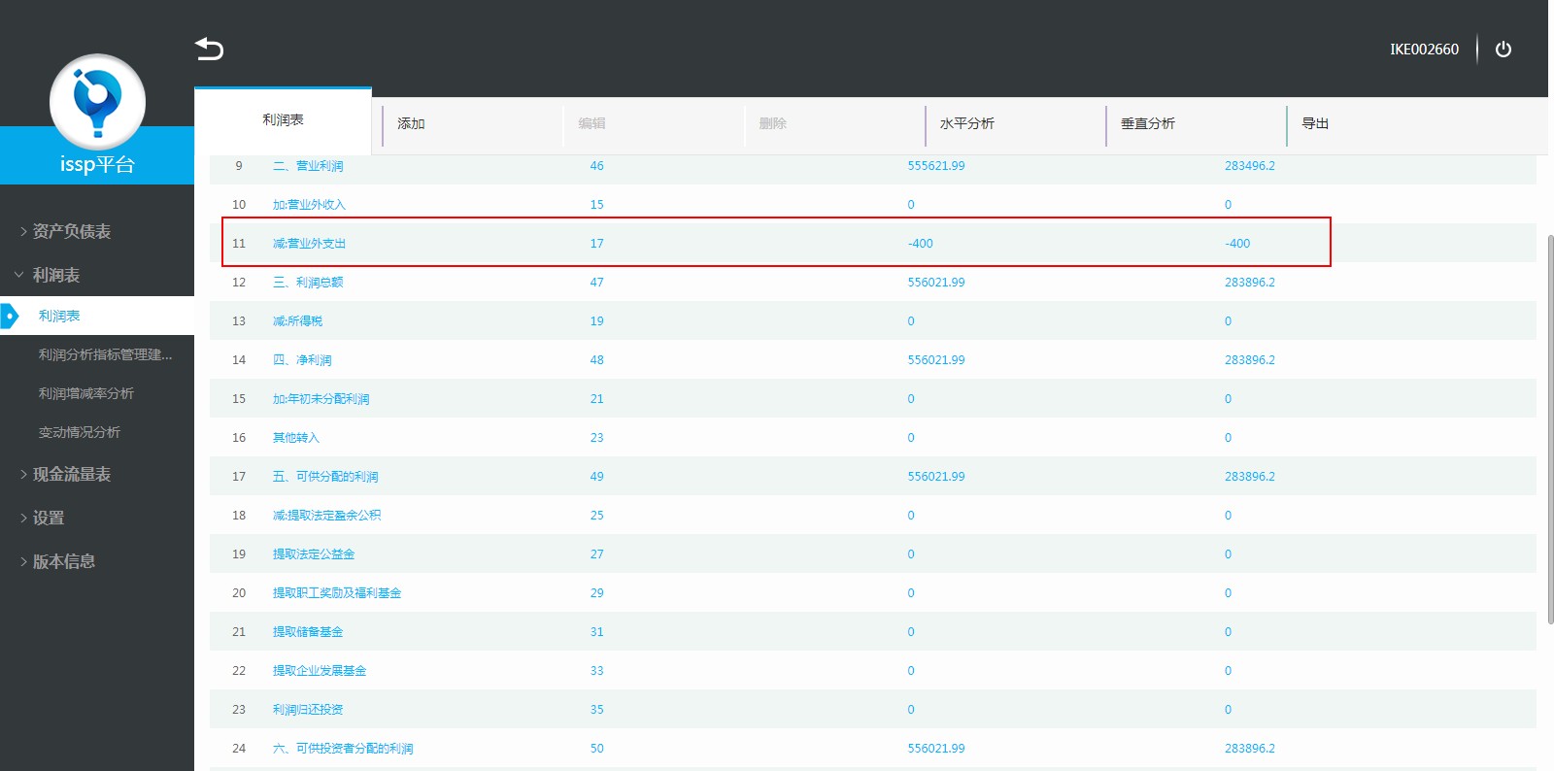
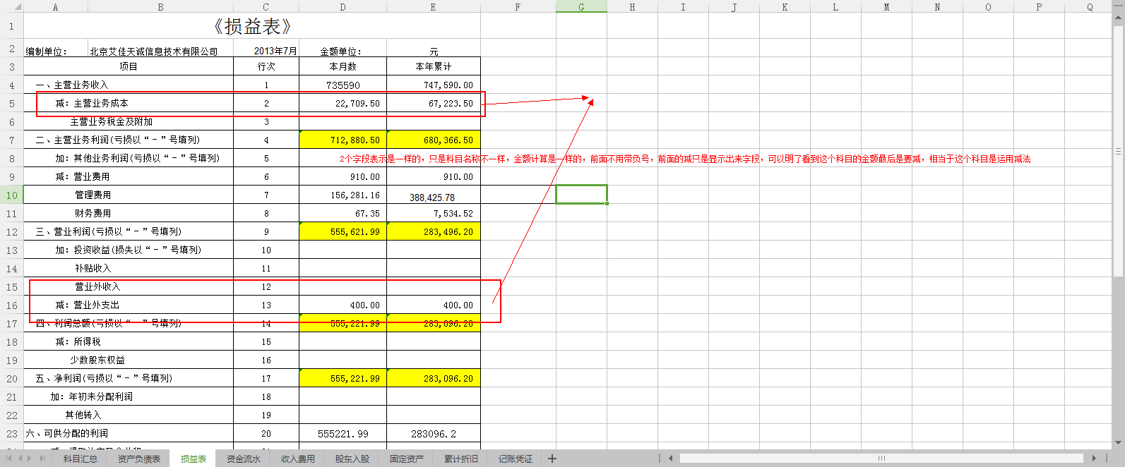
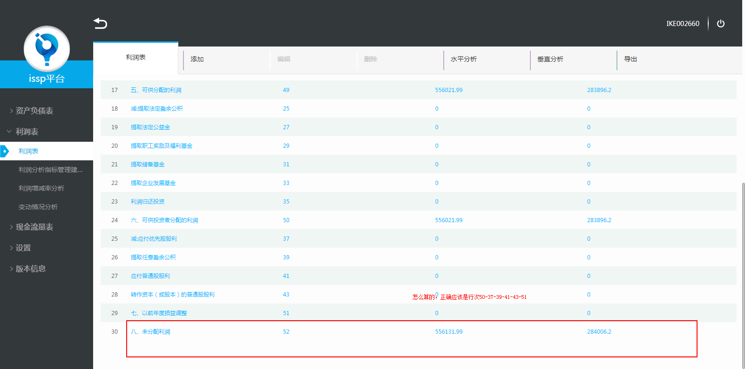

- 财务报表导出功能：无论选择什么时间导出的都是当前时间 的报表，不是按照选择的时间导出来
